ESCOLA ESTADUAL TANCREDO DE ALMEIDA NEVES
ATIVIDADE COMPLEMENTAR DE PORTUGUÊS
Professoras: Jane Ruth e Kelly
Turma: 8º ano

Leia este anúncio publicitário:

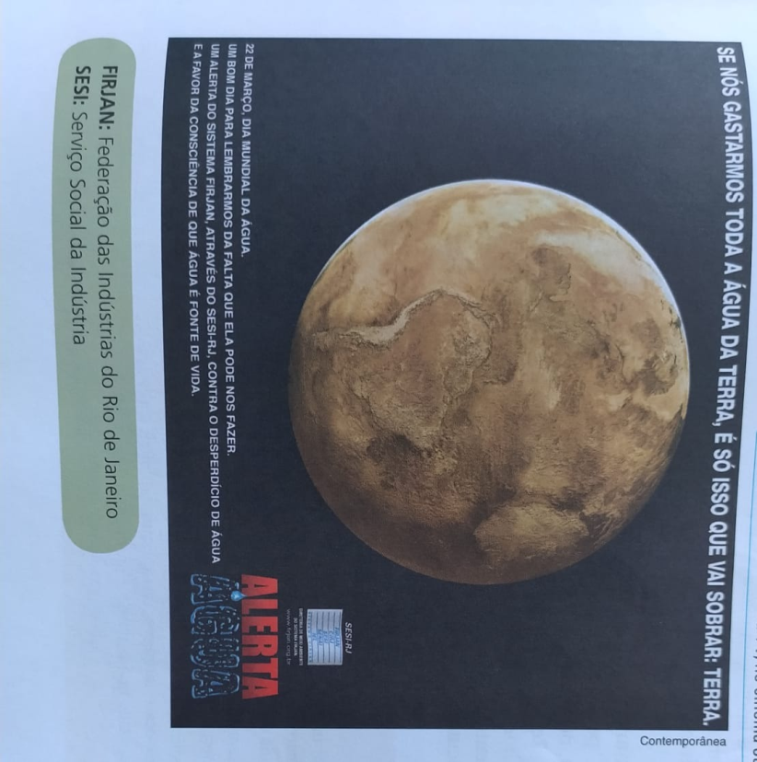
- O anúncio lido promove uma ideia ou a marca de um produto?
- Que produto ou ideia ele promove?
- De quem foi a iniciativa de publicar esse anúncio? Justifique sua resposta com trechos do próprio texto.
- Qual é o público alvo desse anúncio?
- Dê sua opinião: Por que foi criado um Dia Mundial da Água?
- Que imagem o anúncio publicitário apresenta?
- Como a linguagem não verbal dialoga com o enunciado da parte superior do anúncio?

2) Agora é sua vez. Procure uma imagem e faça um anúncio publicitário.

